嘉義縣柳溝國小105年度辦理藝術與人文教學深耕計畫活動—國樂課程
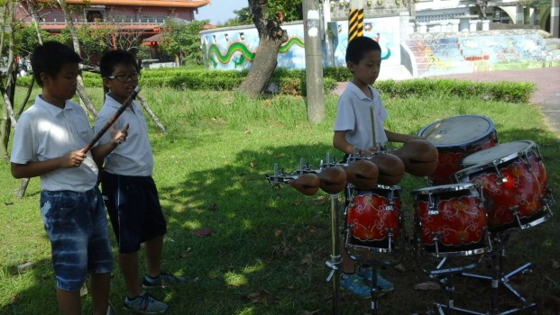 | 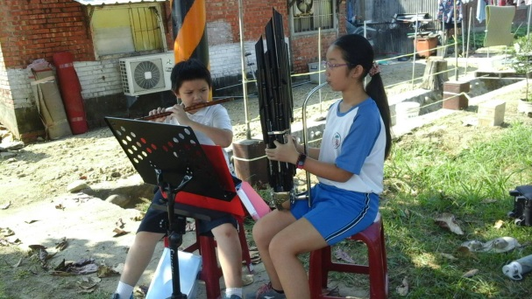
打擊樂練習 | 吹奏練習—笙和橫笛
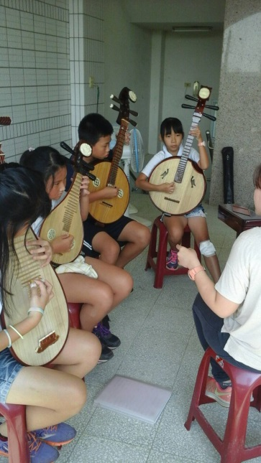 | 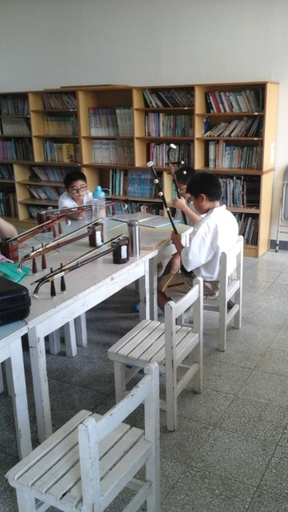
彈撥練習—阮琴和琵琶 | 拉弦練習—二胡
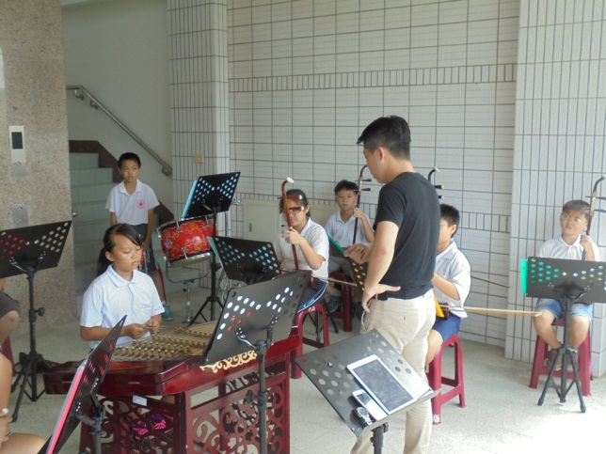 | 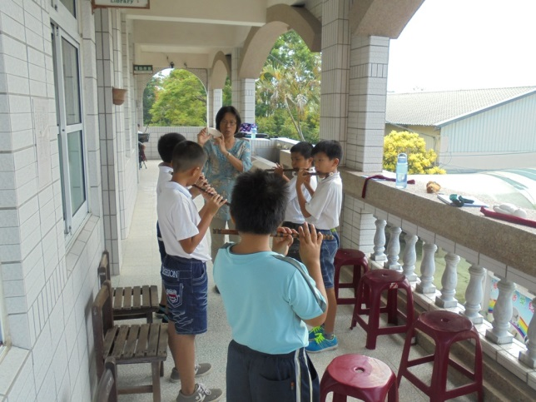
合奏團練指導教學 | 吹奏加強指導
嘉義縣柳溝國小105度辦理藝術與人文教學深耕計畫活動—藝術創作、版畫與陶藝課程
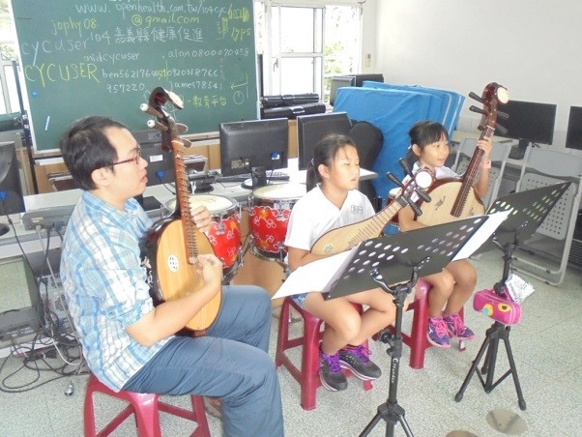 | 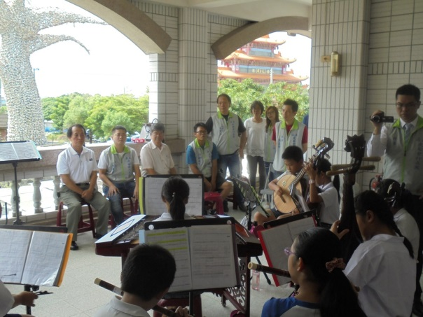
彈撥加強指導教學 | 外賓到校表演
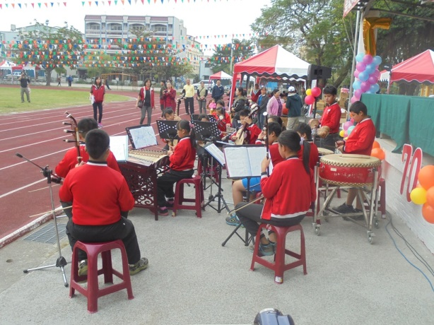 | 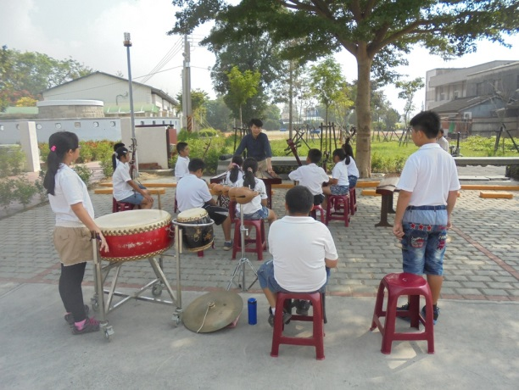
校慶成果表演 | 團練加強指導教學
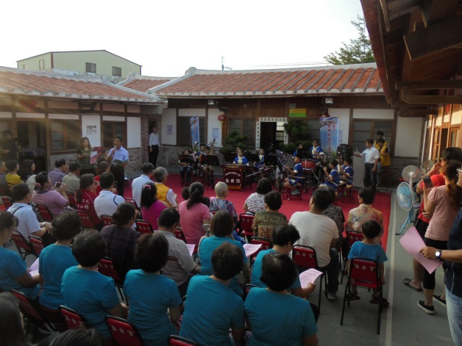 | 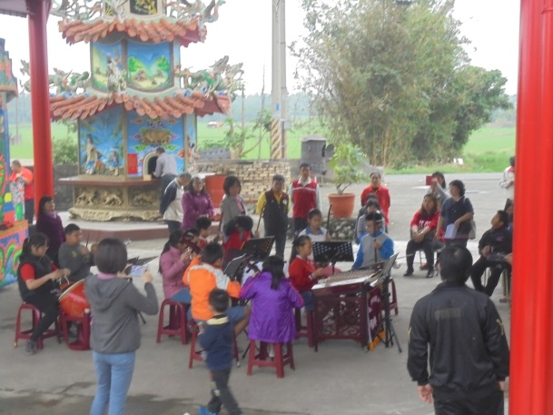
參加柴林教育基金會成果表演 | 社區廟會表演

